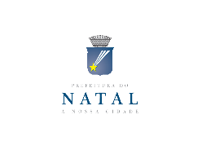 | SELEÇÃO PÚBLICA Nº 004/2018 – APOIO E PREMIAÇÃO DAS ESCOLAS DE SAMBA DO CARNAVAL MULTICULTURAL DE NATAL 2018 | ANEXO IV

DECLARAÇÃO DE COMPATIBILIDADE

Eu, ____________________________________________________ RG Nº ______________,Proponente da Escola de Samba _________________ _________________________________ DECLARO, sob as penas da Lei, que não somos funcionários públicos do Município de Natal e não possuímos cônjuges e parentes até 2º grau na Fundação Cultural Capitania das Artes - FUNCARTE; não somos integrantes do Conselho Municipal de Cultura e não possuímos qualquer impedimento legal, e estamos aptos a concorrer ao processo da Seleção Pública para Credenciamento, Apoio e Premiação das Escolas de Samba do Carnaval Multicultural de Natal 2018.
.

Natal,___ de ____________ de 2018.

---------------------------------------------------------------------------------
Proponente

